CM1/CM2 | La digestion
Découverte du monde
Sciences
Compétences :
Le fonctionnement du corps humain et la santé
- Première approche des fonctions de nutrition : digestion, respiration et circulation sanguine.
Objectifs notionnels :  Connaître le nom des différents éléments du tube digestif.  Savoir comment les aliments sont digérés. |  | Objectifs méthodologiques :  Savoir travailler efficacement en groupe.  Lire et comprendre un rapport d’expérience.
Leçon(s) correspondante(s) :
SCIENCES 1 La digestion
Séquence
Séance 1 Représentations et connaissances
Objectif

Séance 2 Le trajet des aliments
Objectif

Séance 3 La digestion des aliments
Objectifs

Séance 4 Les sucs digestifs
Objectif

La digestion
Séance 1 | Représentations et connaissances
Objectif Savoir travailler efficacement en groupe.
Matériel :  - Ordinateur et vidéoprojecteur.  - Fichier numérique : Représentations - Diaporama.  - Cahier de brouillon.  - Une feuille d’activité par groupe, au format A3.  - Affiche « Les questions de la classe ». |  | Aide aux élèves en difficulté :  - Aide de l’enseignant.  - Groupes hétérogènes pour le travail de groupe.
Déroulement 40 min |  |  | Tps.

- Présentation de la séquence.  L’enseignant présente le thème de la nouvelle séquence : la digestion. | 5

- Travail sur les représentations.  Diapositives 2 à 4.  L’enseignant explique aux élèves que la séance du jour permettra de voir ce qu’ils savent ou ce qu’ils imaginent.  Sur le cahier de brouillon, les élèves répondent individuellement à la question affichée au tableau.  Les élèves sont répartis en groupes de 2 à 5 éléments.  L’enseignant distribue une feuille d’activité à chaque groupe : les élèves réalisent l’activité.  Le dessin doit impérativement être fait au feutre noir fin (il faut dessiner par-dessus durant la deuxième séance). | 20

- Mise en commun.  Diapositive 5.  Tour à tour, un élève de chaque groupe passe au tableau pour montrer et expliquer la réalisation du groupe.  Attention : on ne cherche pas des réponses « correctes », il s’agit simplement d’échanger pour faire ressortir les idées des élèves. | 10

- Listage des questions de la classe.  Diapositive 6.  L’enseignant demande aux élèves les questions qu’ils se posent au sujet de la digestion. Ces questions sont notées sur une affiche. | 5

Attention : la fiche d’activité de la séance 1 doit être conservée par les groupes, elle sera réutilisée lors de la séance 2.

Sciences CM1/CM2 - La digestion 1
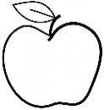
1 - Sur cette feuille, avec un feutre noir fin, complétez la silhouette en indiquant le chemin du morceau de pomme que je mange.
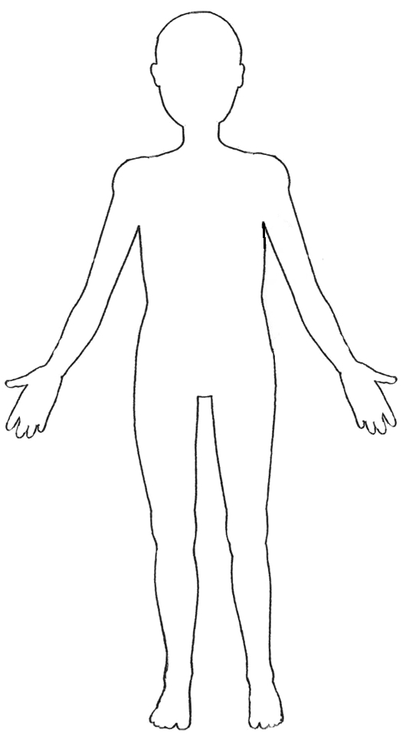
2 - Sur cette feuille, écrivez un petit texte pour expliquer ce que devient le morceau de pomme que je mange.
...............................................................................................................
..............................................................................................................................................................................................................................
...............................................................................................................
...............................................................................................................
..............................................................................................................................................................................................................................
...............................................................................................................
..............................................................................................................................................................................................................................
............................................................................................................... ..............................................................................................................................................................................................................................
............................................................................................................... ..............................................................................................................................................................................................................................
...............................................................................................................
La digestion
Séance 2 | Le trajet des aliments
Objectif Connaître le nom des différents éléments du tube digestif.
Matériel :  - Ordinateur et vidéoprojecteur.  - Fichier numérique : Le trajet des aliments - Diaporama.  - La feuille d’activité de la séance 1.  - Une feuille d’activité par groupe.  - Une fiche « l’appareil digestif » par groupe.  - Affiche « Les questions de la classe ». |  | Aide aux élèves en difficulté :  - Aide de l’enseignant.  - Groupes hétérogènes pour le travail de groupe.
Déroulement 35 min |  |  | Tps.

- Rappel de la première séance.  Diapositive 2.  L’enseignant rappelle le thème de la séquence de sciences, et demande aux élèves de rappeler ce qui avait été fait lors de la première séance. | 5

- Découverte du trajet des aliments et activité.  Diapositives 3 et 4.  En s’appuyant sur le diaporama, l’enseignant demande aux élèves de décrire le trajet des aliments.  L’enseignant explique l’activité qui va suivre aux élèves.  Les élèves se mettent en groupes (ce sont les mêmes groupes que pour la première séance), et font l’activité. | 15

- Correction de l’activité.  Diapositive 5.  L’activité est corrigée collectivement. | 5

- Conclusion de la séance.  Diapositive 16.  L’enseignant revient sur les notions essentielles abordées lors de cette séance, en interrogeant les élèves, et explique ce qui sera abordé lors de la séance suivante. | 5

- Copie de la leçon.  Les élèves copient la leçon. | 5

Sciences CM1/CM2 - La digestion 2

L’appareil digestif
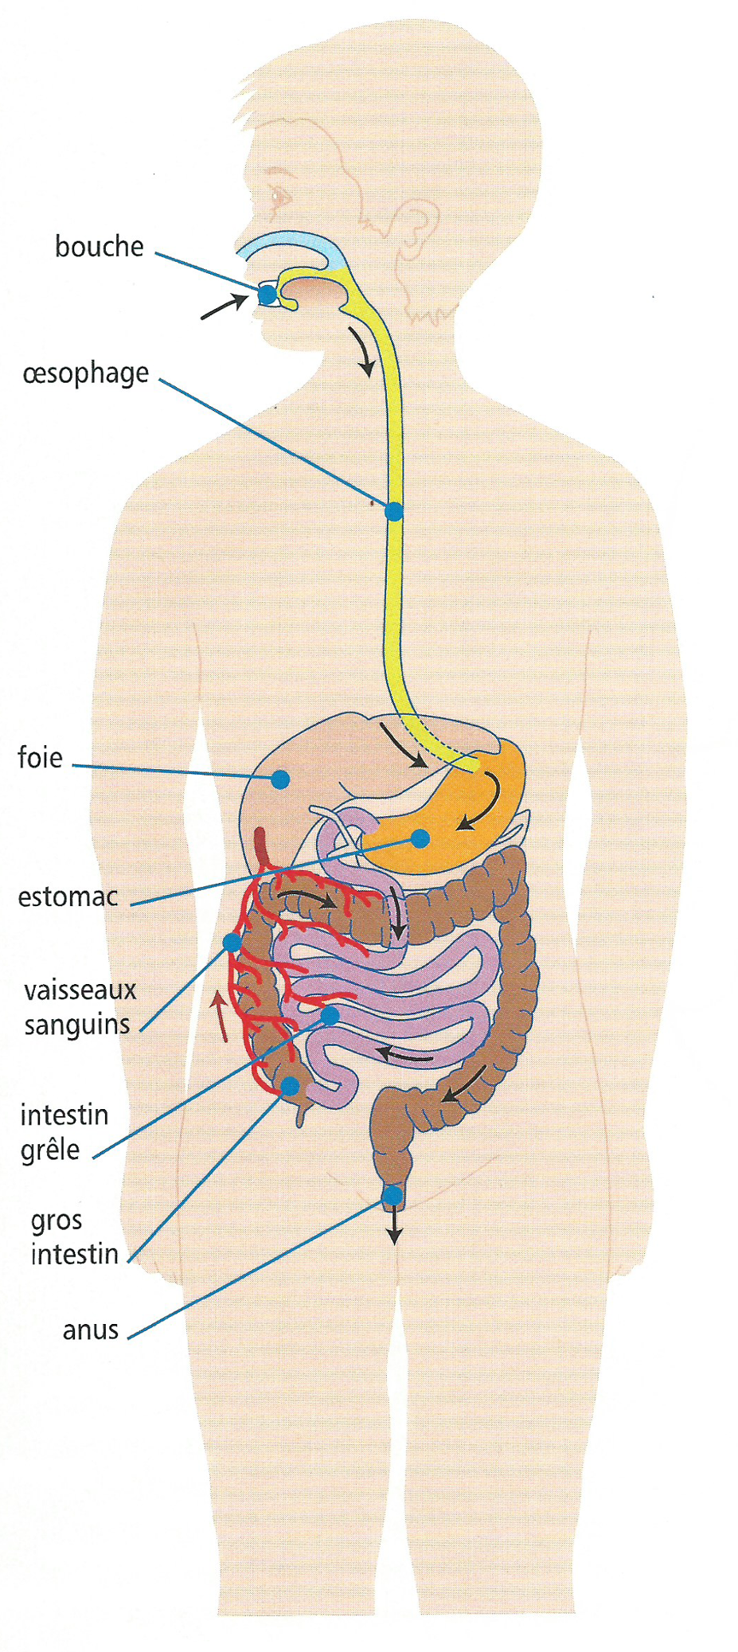
Sciences CM1/CM2 - La digestion 2

1 - En observant le schéma de l’appareil digestif, complétez le dessin que vous avez fait lors de la séance 1, au feutre rouge. N’oubliez pas d’indiquer le nom des organes.

2 - Grâce aux informations ci-dessous, calculez le temps minimum et maximum de digestion d’un aliment.
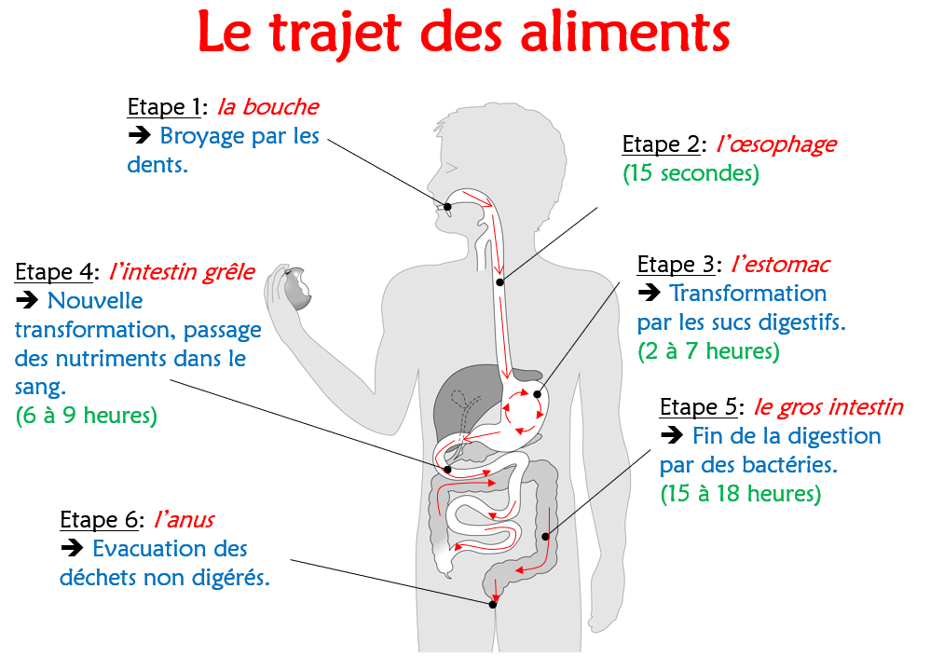
Calculs

Temps minimum de digestion d’un aliment : .................................................................................

Temps maximum de digestion d’un aliment : .................................................................................
Sciences CM1/CM2 - La digestion 2 Corrigé

1 - En observant le schéma de l’appareil digestif, complétez le dessin que vous avez fait lors de la séance 1, au feutre rouge. N’oubliez pas d’indiquer le nom des organes.

2 - Grâce aux informations ci-dessous, calculez le temps minimum et maximum de digestion d’un aliment.

Temps minimum de digestion d’un aliment : 21 h 00 min 15 s

Temps maximum de digestion d’un aliment : 34 h 00 min 15 s

La digestion
Séance 3 | La digestion des aliments
Objectifs Savoir comment les aliments sont digérés.
Lire et comprendre un rapport d’expérience.
Matériel :  - Ordinateur et vidéoprojecteur.  - Fichier numérique : La digestion des aliments - Diaporama.  - Une feuille d’activité par groupe (deux feuilles différentes), en A3.  - Affiche « Les questions de la classe ». |  | Aide aux élèves en difficulté :  - Aide de l’enseignant.  - Groupes hétérogènes pour le travail de groupe.
Déroulement 40 min |  |  | Tps.

- Rappel des premières séances.  Diapositive 2.  L’enseignant rappelle le thème de la séquence de sciences, et demande aux élèves de rappeler ce qui avait été lors des premières séances. | 5

- Travail sur les expériences de Spallanzani.  Diapositives 3 et 7.  En suivant le diaporama, l’enseignant présente aux élèves Spallanzani et ses expériences, en contextualisant les recherches du scientifique.  L’enseignant distribue une feuille d’activité à chaque groupe.  Les élèves réalisent l’activité. | 15

- Mise en commun.  Diapositives 8 et 9.  Pour chaque expérience, le compte-rendu est lu, les groupes qui l’ont étudié viennent au tableau pour expliquer ce qu’ils ont compris, puis l’enseignant aide les élèves à comprendre les conclusions.  La correction des questions ne sera pas faite collectivement : l’enseignant corrigera les feuilles à un autre moment.  La mise en commun doit simplement permettre à tous les élèves de bien comprendre les découvertes faites par Spallanzani. | 10

- Conclusion de la séance.  Diapositives 10 et 11.  L’enseignant revient sur les notions essentielles abordées lors de cette séance, en interrogeant les élèves, et explique ce qui sera abordé lors de la séance suivante. | 5

- Copie de la leçon.  Les élèves copient la leçon. | 5

Sciences CM1/CM2 - La digestion 3
A - Contrairement aux autres scientifiques de son époque, Spallanzani pense que la digestion des aliments n’est pas un simple broyage des dents. Il pense qu’il se passe également autre chose.  Pour vérifier son hypothèse, il avale un petit tube en bois, percé de nombreux petits trous, qui contient un morceau de viande de veau.  24 heures plus tard, le tube est rejeté dans ses  excréments : celui-ci est vide, la viande a disparu. | 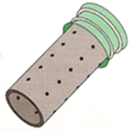
1 - Sur cette feuille, répondez aux questions suivantes.
a) D’après les autres scientifique, comment les aliments sont-ils digérés ?
...............................................................................................................
...............................................................................................................
...............................................................................................................
b) Pourquoi Spallanzani enferme-t-il la viande dans un tube en bois ?
...............................................................................................................
...............................................................................................................
...............................................................................................................
c) Pourquoi le tube en bois est-il percé ?
...............................................................................................................
...............................................................................................................
...............................................................................................................
d) Que contient le tube en bois à la fin de la digestion ?
...............................................................................................................
...............................................................................................................
...............................................................................................................

2 - Sur cette feuille, dessinez l’expérience de Spallanzani.

Sciences CM1/CM2 - La digestion 3
B - Contrairement aux autres scientifiques de son époque, Spallanzani pense que la digestion des aliments n’est pas un simple broyage des dents. Il pense qu’il se passe également autre chose.  Pour vérifier son hypothèse, il avale une petite éponge attachée par un fil. Il la laisse descendre jusqu’à son estomac puis la remonte en tirant sur le fil. Dans un petit tube, il mélange le contenu de l’éponge avec un petit morceau de viande.  Il place l’ensemble au chaud pendant 24 heures.  La viande a alors presque totalement disparu et le liquide est trouble. | 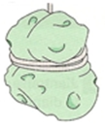
1 - Sur cette feuille, répondez aux questions suivantes.
a) D’après les autres scientifique, comment les aliments sont-ils digérés ?
...............................................................................................................
...............................................................................................................
...............................................................................................................
b) Pourquoi Spallanzani fait-il descendre une éponge dans son estomac ?
...............................................................................................................
...............................................................................................................
...............................................................................................................
c) Quelles sont les deux choses qu’il place dans le tube ?
...............................................................................................................
...............................................................................................................
...............................................................................................................
d) Qu’est devenue la viande ?
...............................................................................................................
...............................................................................................................
...............................................................................................................

2 - Sur cette feuille, dessinez l’expérience de Spallanzani.
Sciences CM1/CM2 - La digestion 3 Corrigé
A - Contrairement aux autres scientifiques de son époque, Spallanzani pense que la digestion des aliments n’est pas un simple broyage des dents. Il pense qu’il se passe également autre chose.
Pour vérifier son hypothèse, il avale un petit tube en bois, percé de nombreux petits trous, qui contient un morceau de viande de veau.
24 heures plus tard, le tube est rejeté dans ses
excréments : celui-ci est vide, la viande a disparu.

1 - Sur cette feuille, répondez aux questions suivantes.

a) D’après les autres scientifique, comment les aliments sont-ils digérés ?
D’après les autres scientifiques, la digestion des aliments est faite par broyage des dents.

b) Pourquoi Spallanzani enferme-t-il la viande dans un tube en bois ?
Pour empêcher les dents de broyer les aliments.

c) Pourquoi le tube en bois est-il percé ?
Pour que les liquides présents dans le corps puissent atteindre la viande.

d) Que contient le tube en bois à la fin de la digestion ?
Il est vide.

B - Contrairement aux autres scientifiques de son époque, Spallanzani pense que la digestion des aliments n’est pas un simple broyage des dents. Il pense qu’il se passe également autre chose.
Pour vérifier son hypothèse, il avale une petite éponge attachée par un fil. Il la laisse descendre jusqu’à son estomac puis la remonte en tirant sur le fil. Dans un petit tube, il mélange le contenu de l’éponge avec un petit morceau de viande.
Il place l’ensemble au chaud pendant 24 heures.
La viande a alors presque totalement disparu et le liquide est trouble.

1 - Sur cette feuille, répondez aux questions suivantes.

a) D’après les autres scientifique, comment les aliments sont-ils digérés ?
D’après les autres scientifiques, la digestion des aliments est faite par broyage des dents.

b) Pourquoi Spallanzani fait-il descendre une éponge dans son estomac ?
Pour récupérer le liquide qui s’y trouve.

c) Quelles sont les deux choses qu’il place dans le tube ?
Le liquide et un morceau de viande.

d) Qu’est devenue la viande ?
La viande a disparu.

La digestion
Séance 4 | Les sucs digestifs
Objectif Savoir comment les aliments sont digérés.
Matériel :  - Ordinateur et vidéoprojecteur.  - Fichier numérique : Les sucs digestifs - Diaporama.  - Un schéma à compléter par élève. |  | Aide aux élèves en difficulté :  - Aide de l’enseignant.
Déroulement 45 min |  |  | Tps.

- Rappel des premières séances.  Diapositive 2.  L’enseignant rappelle le thème de la séquence de sciences, et demande aux élèves de rappeler ce qui avait été lors des premières séances. | 5

- Travail sur les sucs digestifs.  Diapositives 3 à 5.  En suivant le diaporama, l’enseignant explique aux élèves ce qui sera vu dans la vidéo.  Pendant la vidéo, les élèves notent les noms qu’ils entendent, sur ardoise. | 10

- Correction de l’activité.  Diapositives 6 à 8.  L’activité est corrigée collectivement puis complétée par les noms des autres sucs digestifs. | 10

- Remplissage du schéma du trajet des aliments.  Diapositives 9 à 18.  En suivant le diaporama, les élèves remplissent le schéma. | 10

- Conclusion de la séance.  Diapositive 19.  L’enseignant revient sur les notions essentielles abordées lors de cette séance, en interrogeant les élèves. | 5

- Copie de la leçon.  Les élèves copient la leçon. | 5

Sciences CM1/CM2 - La digestion 4

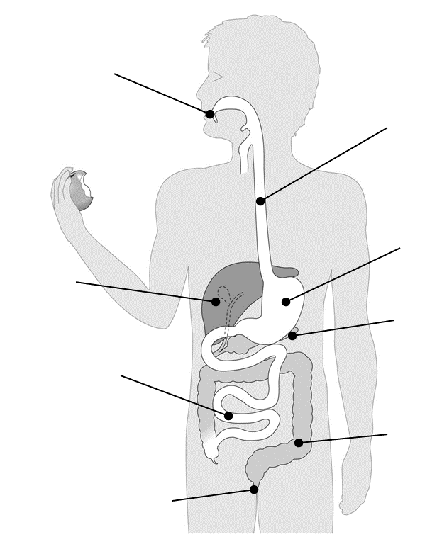

Sciences CM1/CM2 - La digestion 4

Sciences CM1/CM2 - La digestion 4 Corrigé

